**Analyse einer einfachen Webseite**

Titel

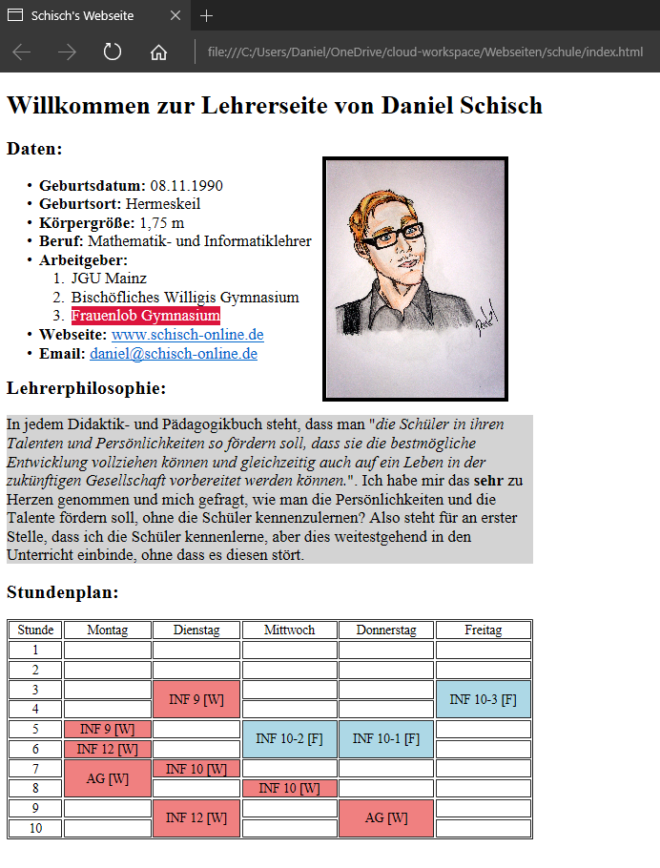

Überschrift

Tabelle

Unterüberschrift

Textabsatz

Unterüberschrift

Hyperlinks

Geordnete Unterliste mit Einträgen

Ungeordnete Liste mit Einträgen

Unterüberschrift

Bild

Bevor wir uns selbst an das Gestalten von Webseiten machen, möchten wir zuerst einen Blick auf eine simple Webseite werfen.   
Grundlegend beinhaltet diese Webseite schon die meisten Elemente, die heutzutage in normalen Seiten zu finden sind. Wenn wir einfach aufzählen, was auf dieser Seite zu sehen ist, so können wir unsere Beobachtungen in drei Kategorien ordnen: **Struktur**, **Inhalt** und **Formatierung**.  
Unter **Struktur** versteht man die Rollen der einzelnen Elemente, also deren Klassifikation. Auf dieser Seite ist diese beispielhaft in Kästchen geschrieben.  
Der **Inhalt** ist der eigentliche Text und die Bilder, während die **Formatierung** die Darstellung der Webseite beinhaltet, also welche Farben verwendet werden, aber auch nach welchem Layout die einzelnen Elemente angeordnet sind.